Тема: «ГП и особенности природы Австралии»

Цели урока:
Предметные:
- сформировать представление о физико-географическом положении Австралии;
- познакомиться обучащихся с историей открытия и исследования этого материка;
- - развивать умение работать с различными источниками географической информации, видеть причинно-следственные связи;
- развивать умение выделять, описывать и объяснять существенные признаки географических объектов и явлений;
- формировать картографическую грамотность;
- совершенствовать умение использования информационно-коммуникационных технологий.
Личностные:
- развивать эмоционально-ценностное отношение к окружающей среде, необходимости ее сохранения и рационального использования; использовать художественную литературу для воздействия на эмоциональную сферу обучающихся;
- развивать уважение к истории, культуре, национальным особенностям, традициям и образу жизни других народов, толерантность;
- способствовать повышению интереса к изучению географии.
Метапредметные:
- способствовать формированию познавательных интересов обучающихся;
- способствовать формированию необходимости приобретения новых знаний и практических умений;
- продолжить формирование умения организовывать свою деятельность, определять ее цели и задачи, выбирать средства реализации цели, оценивать достигнутые результаты;
- формировать умение вести самостоятельный поиск, анализ, отбор информации, ее преобразование, представление в другом виде, сохранение и передачу;
- способствовать осознанию возможности широкого применения информационно-коммуникационных технологий для изучения географии;
- продолжить формировать умение взаимодействовать с людьми, работать в коллективе, умение реально оценивать свои возможности.
- развивать устную речь;
- воспитывать умение работать в коллективе;

Оборудование: Тематические карты Австралии, компьютеры, интерактивная приставка, проектор, учебник.

Ход урока
I. Организационный момент
Учитель:
- Ребята, здравствуйте! Я рада видеть вас.
- Проверьте, готовы ли вы к уроку? На столе должны лежать учебники по географии, рабочие тетради, атлас и контурная карта, письменные принадлежности. Итак, начинаем!
II. Изучение нового материала
Учитель: Эпиграфом к изучению следующего материка я хочу поставить слова Жака Паганеля из книги Ж. Верна «Дети капитана Гранта»:
«Это самый любопытный край на всём земном шаре. Его возникновение, природа, растения, животные, климат… - удивляло, удивляет и удивит всех учёных мира… Представьте себе, друзья мои, материк, который зарождаясь, поднимался из морских волн не своей центральной частью, а краями, как своеобразное гигантское кольцо; материк, который, быть может, таит в своей сердцевине полуиспарившееся море; материк, где реки пересыхают с каждым днём, где нет сырости ни в воздухе, ни в почве; где деревья ежегодно теряют не листья, а кору; где листья не дают тени, где животные необычны: у четвероногих имеются клювы, у кенгуру лапы разной длины… О! Самая причудливая, самая нелогичная страна! Земля парадоксальная, отвергающая все законы природы!»

Учитель: Как вы думаете? В путешествие по какому материку мы отправляемся сегодня? (по Австралии).

2.1. Постановка проблемы и актуализация знаний

Учитель читает стихотворение:

- Она располагается под нами.
Там, очевидно, ходят вверх ногами,
Там наизнанку вывернутый год.
Там расцветают в октябре сады,
Там в январе, а не в июле лето,
Там протекают реки без воды
(Они в пустыне пропадают где-то).
Там в зарослях следы бескрылых птиц,
Там кошкам в пищу достаются змеи,
Рождаются зверята из яиц,
И там собаки лаять не умеют.
Деревья сами лезут из коры,
Там кролики страшней, чем наводненье,
Спасает юг от северной жары,
Столица не имеет населенья.
Ее исток — на лондонском причале:
Для хищников дорогу расчищали
Изгнанники и каторжный народ.

2.2. Целеполагание.
Учитель: А можем мы с вами сейчас дать ответы на эти вопросы, поднятые в стихотворении? (Нет, многого не знаем).
- Какие знания нам понадобятся для этого? (Знания о природе Австралии).

2.3 Изучение нового материала
И первое, что мы должны сделать определить ГП материка, адрес, координаты. Работа с атласами, интерактивная карта, к/к. На к/к нанести крайние точки.

2.4
- Я предлагаю вам посмотреть видеосюжет об Австралии
Учитель: Сейчас мы все отправляемся в экспедицию.
Задание – проплыть вокруг Австралии и собрать сведения о ГП Австралии, рельефе, климате, уникальности органического мира

Работаем самостоятельно, используя тематические карты в атласе и текст параграфа.
(Раздать карточки)
Итог 1 урока. Самостоятельное применение новых знаний.
Учитель: Вернемся к стихотворению. Может, что-то мы уже можем объяснить?

2.5 Синквейн

III. Домашнее задание
1. Прочитайте параграф 31.
2. Представьте себе, что Вы менеджер туристической фирмы. Составьте для своих клиентов «Памятку отправляющемуся в Австралию», в которой вы предлагаете посетить самые достопримечательные места Австралии.
3. повышенный уровень
Проверьте достоверность событий, о которых идет речь в песне В.Высоцкого «Одна научная загадка». О чем говорят научные факты?

IV. Рефлексивный экран
Если осталось время «Кроссворд»
1 группа.

Описание географического положения Австралии.

1. Австралия расположена южнее …, следовательно, материк расположен в … полушарии.
Начальный меридиан не пересекает Австралию, следовательно, она расположена в … полушарии.
… тропик пересекает материк посредине, поэтому большая часть Австралии находится в … климатическом поясе, на материке преобладает … и … климат.

2. Крайние точки Австралии. Допишите недостающие данные в таблице.

Сторона горизонта | Название | Широта | Долгота
Север | Мыс Йорк |  | 142° в.д.
Юг | Мыс Юго-Восточный | 39° ю.ш.
Восток | Мыс Байрон |  | 153° в.д.
Запад | Мыс Стип-Пойнт | 26° ю.ш. | 114° в.д.

Произведите расчеты протяженности материка.

С севера на юг – 10 см * … = … км

С запада на восток – … см * 310 км = … км

2 группа.
Определение климата Австралии.

1. Западные берега Австралии омывает … океан, а восточные - … океан. Подпишите моря, заливы. Проливы, омывающие берега Австралии

2. Австралия расположена близко к материку … , от всех остальных она отделена океанами.

3. Австралия расположена в трех климатических поясах: … , тропическом и … .
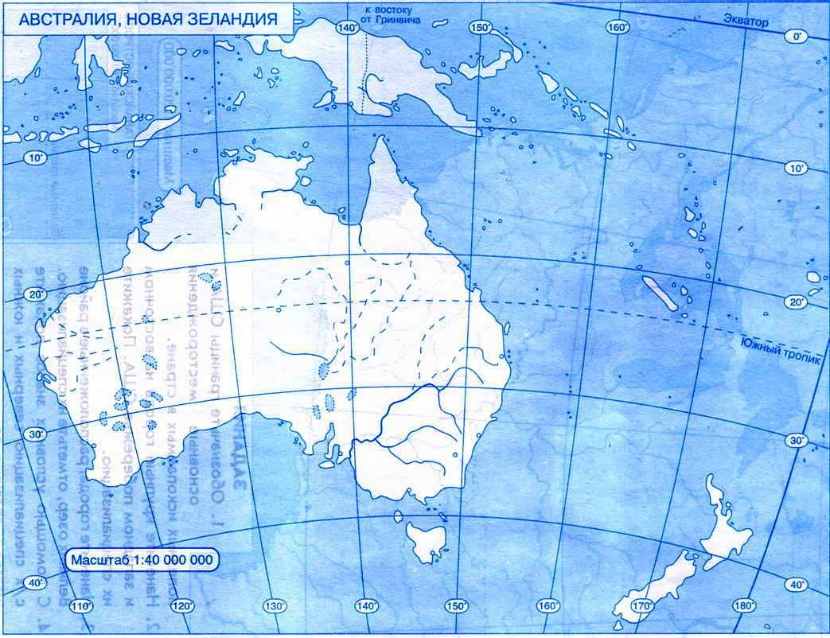

Определите для каждого климатического пояса количество выпадающих осадков и температуру января и июля

1пояс:- _________ t _{января} _________ t _{июля_____________} кол-во осадков___________

2пояс - Тропический: t _{января} ________ t _{июля_____________} кол-во осадков__________

3пояс:-___________ t _{января} _________ t _{июля_____________} кол-во осадков___________

3группа.

Описание природы Австралии.

1.Определить природные зоны и подпишите их.
Познакомиться с разнообразием растительного и животного.
Найдите в словаре: Кто такие эндемики? Приведите примеры.
Расположите фотографии растений и животных согласно природным зонам материка.
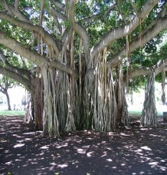 | 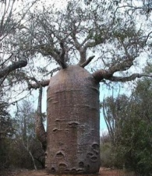 | 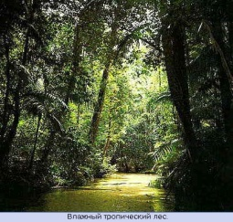 | 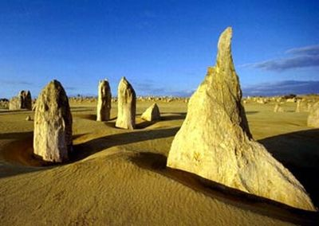 | 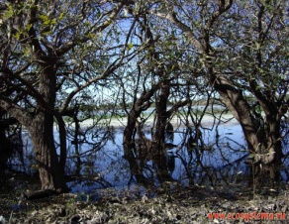 | 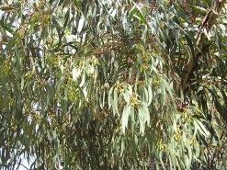
1 | 2 | 3 | 4 | 5 | 6
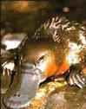 | 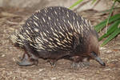 | 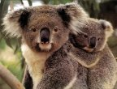 | 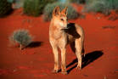 | 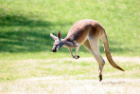 | 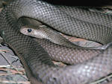
1 | 2 | 3 | 4 | 5 | 6

